21/10/26

LI17 - 2.ª PRÁCTICA CON APACHE HIVE

Estudiante:
Johnny Suarez Abasto
Docente:
Ing. Efrain Luna Mamani

UNIVERSIDAD DEL VALLE

LI17 - 2.ª Práctica con Apache Hive
Materia: Big Data
Estudiante: Johnny Suarez Abasto
Grupo: 02
Fecha de realización: 21 de octubre de 2026
Para este laboratorio, se asume que ya tiene Apache Hive corriendo:

- Descargue el siguiente dataset:
https://www.kaggle.com/datasets/carrie1/ecommerce-data
Resultado obtenido: se utilizó el dataset de comercio electrónico data.csv y se conservó el original. Se preparó data_john.csv en UTF-8, sin encabezado, con 541.909 registros y ocho campos. La revisión detectó descripciones con comas entre comillas, números de factura con prefijo C y clientes sin identificación.
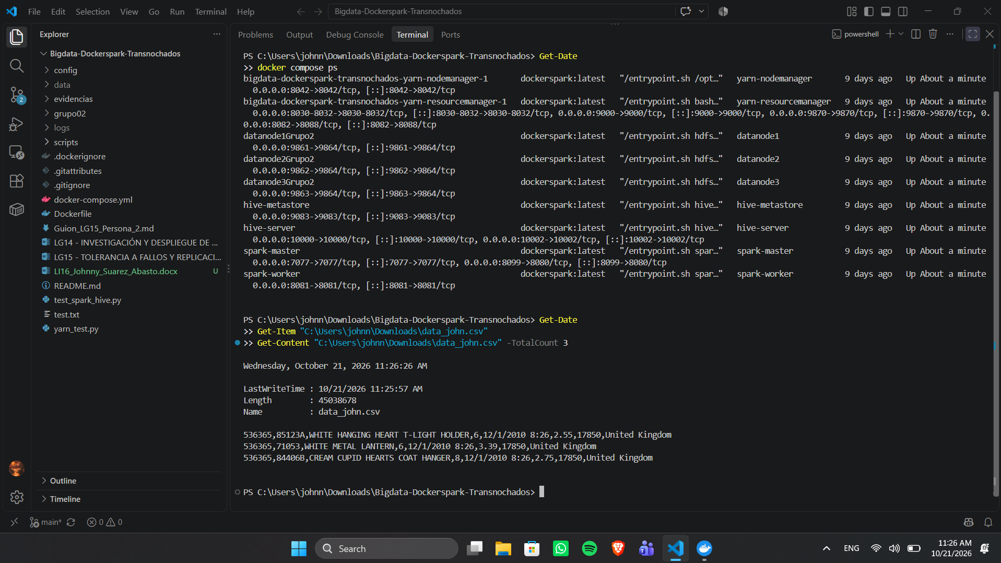
Evidencia 2. Archivo personalizado y primeras filas.

- Cada persona trabaja con un entorno diferente al de big data europe.
Resultado obtenido: se reutilizó el repositorio Bigdata-Dockerspark-Transnochados del Grupo 02, distinto de big-data-europe, con Docker Desktop y Docker Compose. Se verificaron nueve contenedores activos. El servicio yarn-resourcemanager ejecuta el NameNode y hive-server proporciona HiveServer2.
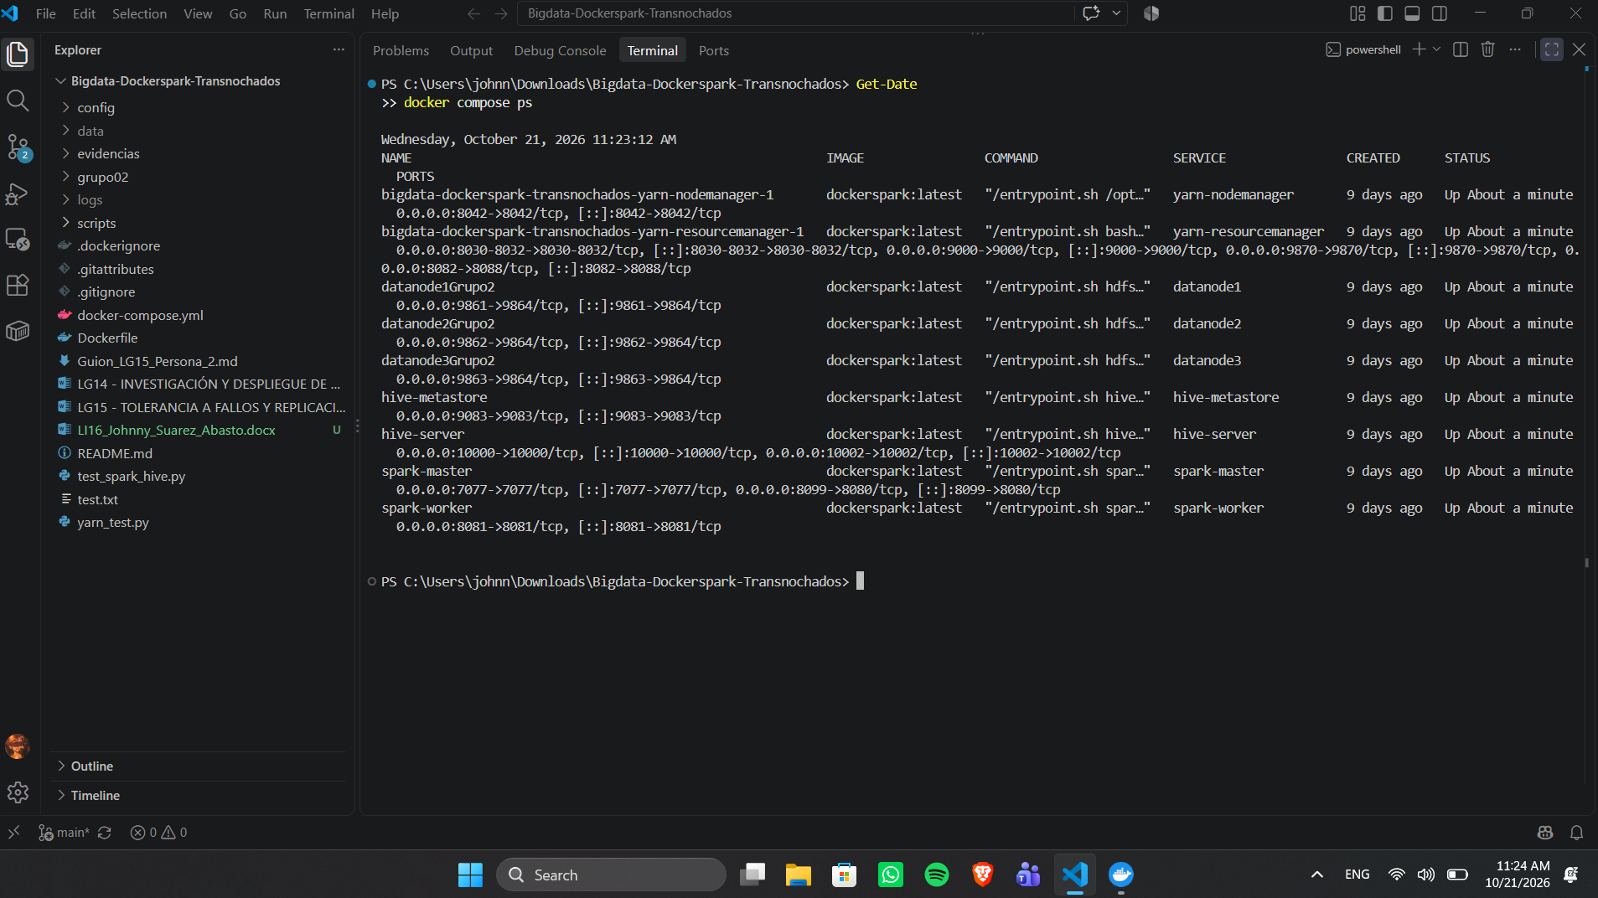
Evidencia 1. Entorno del laboratorio en ejecución.
Acceder a Hive desde el contenedor docker-hive_hive-server_1 con el comando: hive
Resultado obtenido: se accedió a HiveServer2 desde el servicio hive-server mediante Beeline, con la conexión JDBC jdbc:hive2://localhost:10000 y el usuario root.
  - Crear una base de datos denominada dbec_john con el comando:
create database dbec_john;
Resultado obtenido: se creó dbec_john con CREATE DATABASE IF NOT EXISTS dbec_john y se seleccionó mediante USE dbec_john. La consulta current_database() confirmó la base activa.
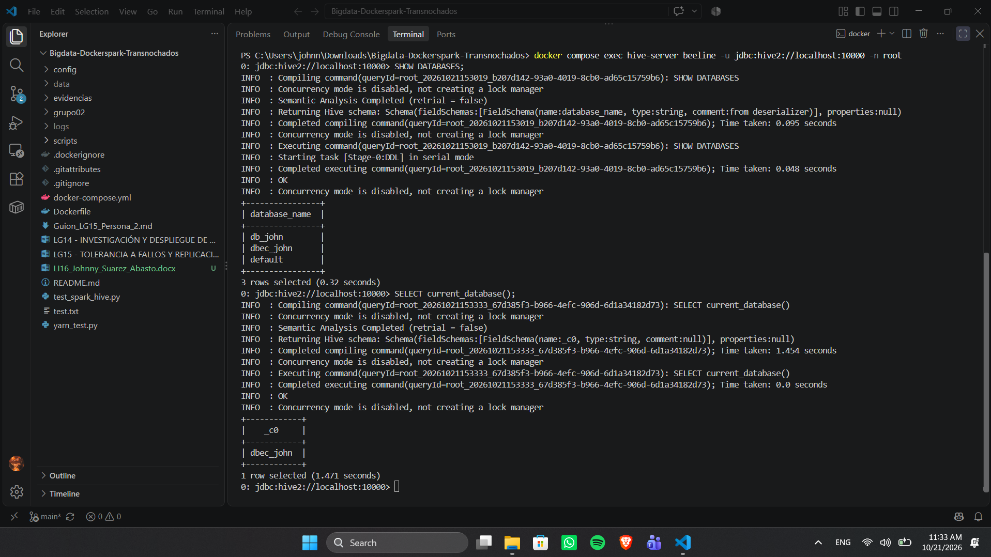
Evidencia 4. Creación y selección de dbec_john.
  - Identifique qué columnas tiene su archivo data_john.csv y determine los tipos de datos que le corresponden:

Columna | Tipo de dato
InvoiceNo | STRING
StockCode | STRING
Description | STRING
Quantity | INT
InvoiceDate | TIMESTAMP
UnitPrice | DECIMAL(18,4)
CustomerID | INT
Country | STRING

InvoiceNo se definió como texto porque las cancelaciones contienen el prefijo C. StockCode admite códigos alfanuméricos. El precio se representó con precisión decimal y la fecha se convirtió desde el patrón M/d/yyyy H:mm. Los identificadores de cliente vacíos se transformaron a NULL.
  - Crear una tabla denominada tec_tunombre tomando en cuenta los tipos de datos definidos anteriormente (revisa tu anterior práctica para guiarte).
CREATE TABLE dbec_john.tec_john_csv (
InvoiceNo STRING, StockCode STRING, Description STRING, Quantity STRING, InvoiceDate STRING, UnitPrice STRING, CustomerID STRING, Country STRING)
ROW FORMAT SERDE 'org.apache.hadoop.hive.serde2.OpenCSVSerde'
WITH SERDEPROPERTIES ("separatorChar"=",", "quoteChar"="\"", "escapeChar"="\\")
STORED AS TEXTFILE;
Resultado obtenido: se creó primero tec_john_csv con ocho columnas STRING y OpenCSVSerde para respetar las comillas y las comas dentro de las descripciones. Luego se creó dbec_john.tec_john mediante conversión de tipos y almacenamiento ORC. La validación confirmó 541.909 registros, cero fechas, cantidades y precios nulos y 135.080 registros sin CustomerID.
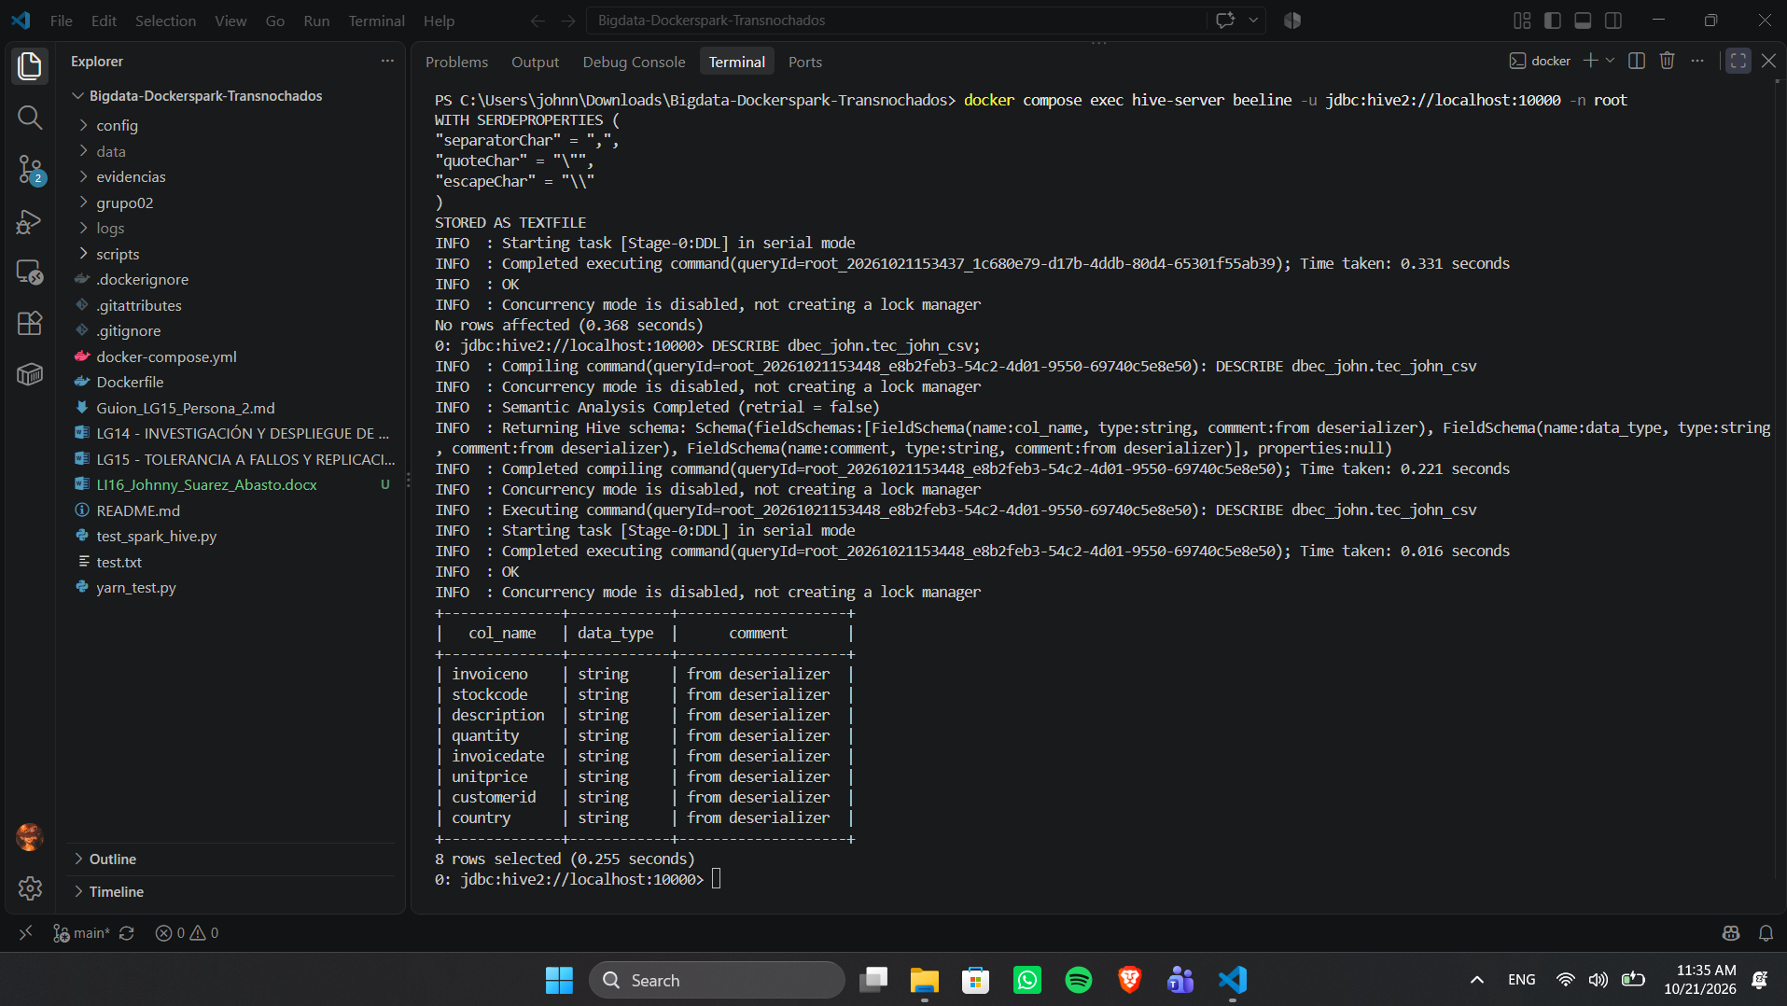
Evidencia 5. Esquema de la tabla de entrada CSV.
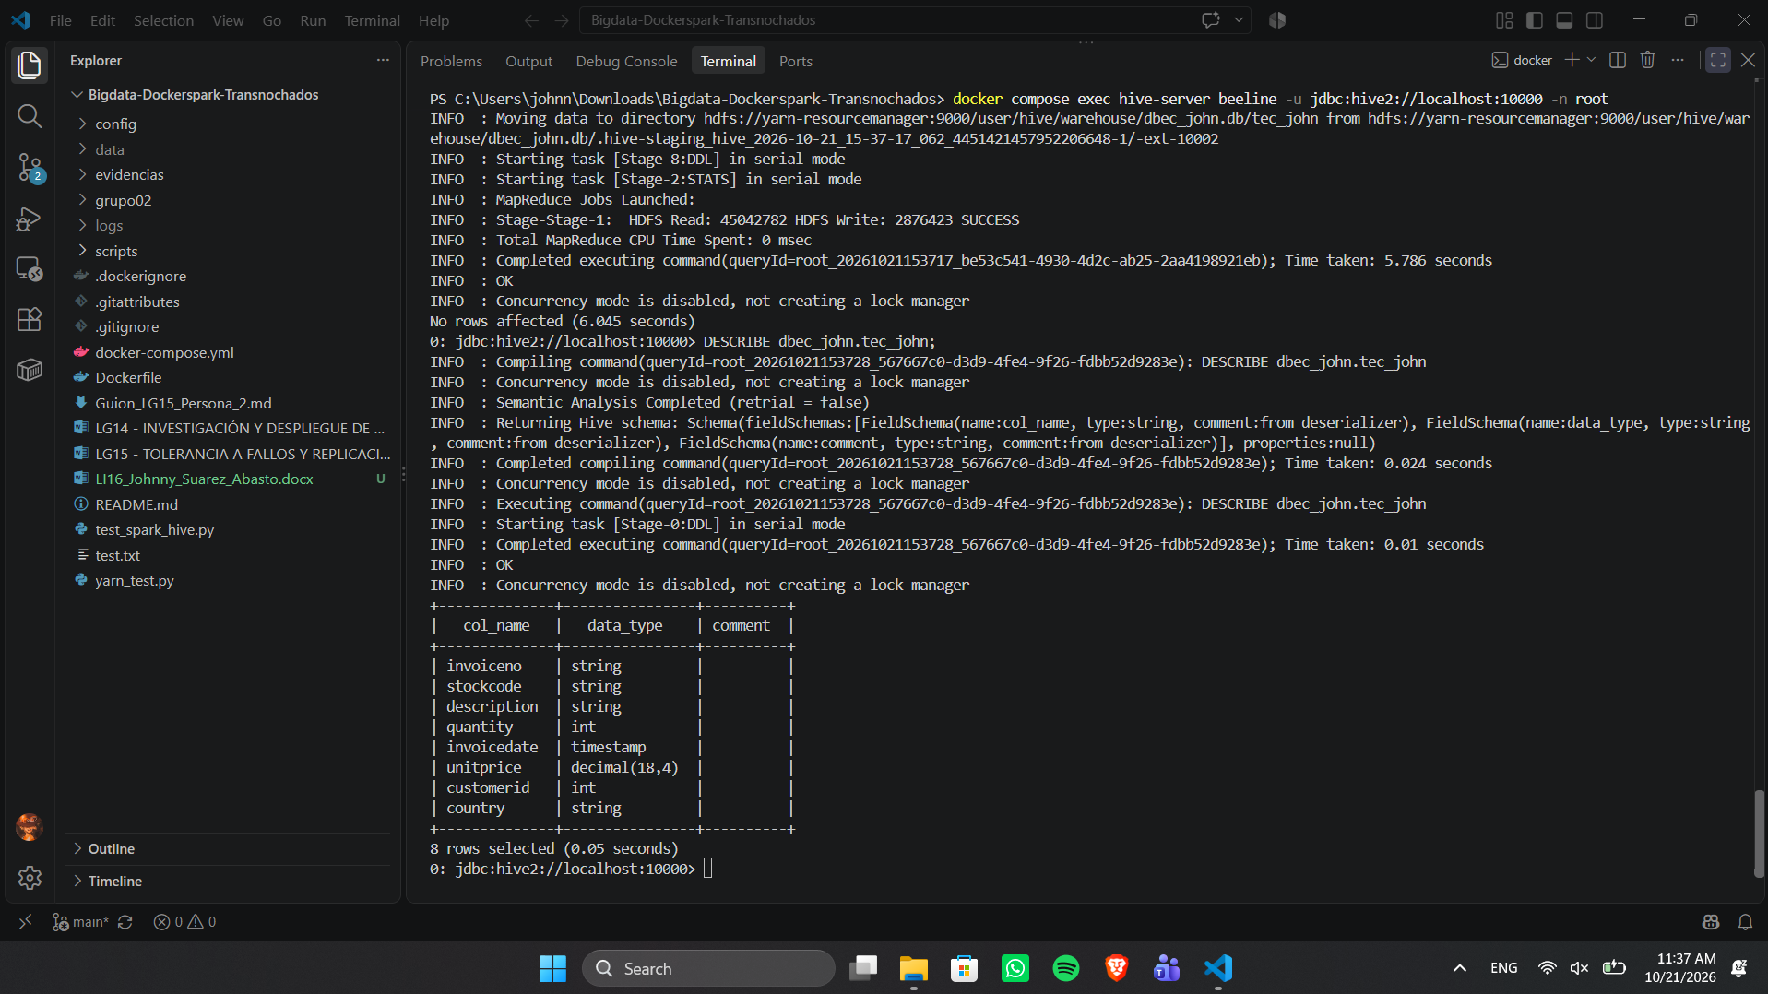
Evidencia 7. Tipos de la tabla final tec_john.
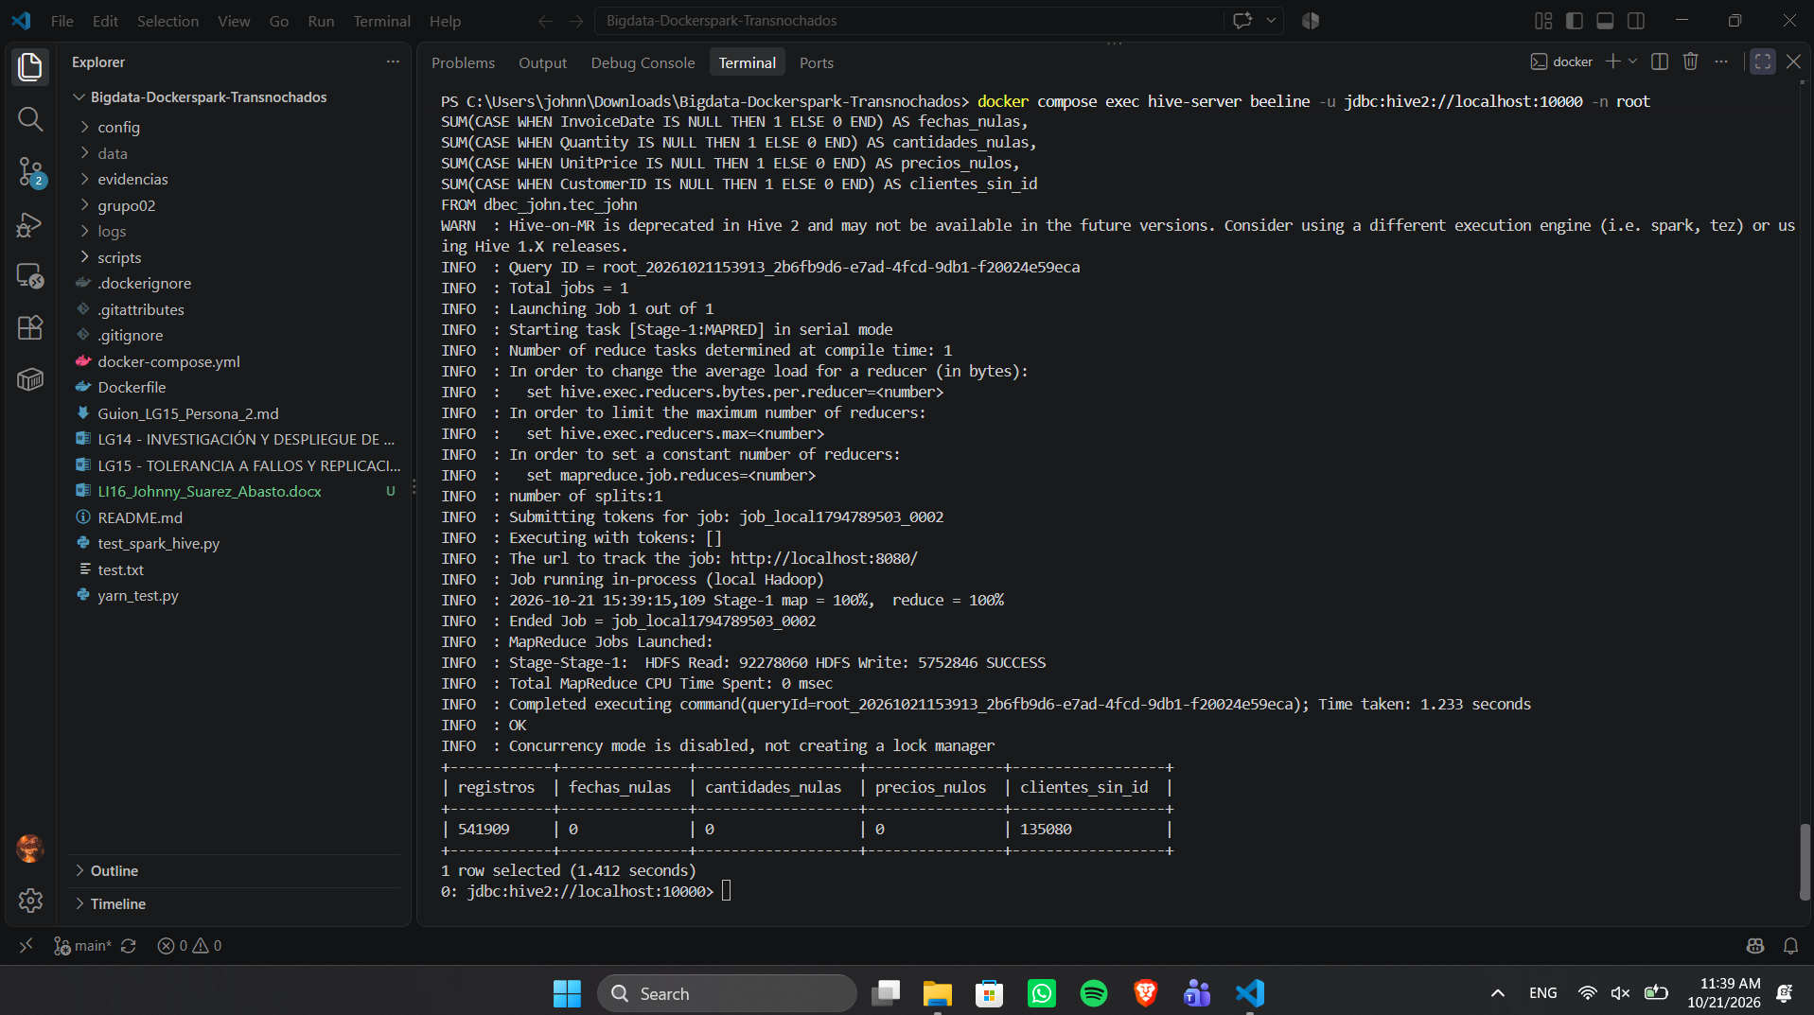
Evidencia 8. Validación de registros y conversiones.

  - Revisa que el valor de location llegue hasta la tabla creada tec_tunombre con el comando: DESCRIBE FORMATTED dbec_john.tec_tunombre;
Resultado obtenido: DESCRIBE FORMATTED confirmó que la tabla final es administrada y que su Location corresponde a hdfs://yarn-resourcemanager:9000/user/hive/warehouse/dbec_john.db/tec_john. La ubicación relaciona la definición de Hive con los archivos ORC almacenados en HDFS.
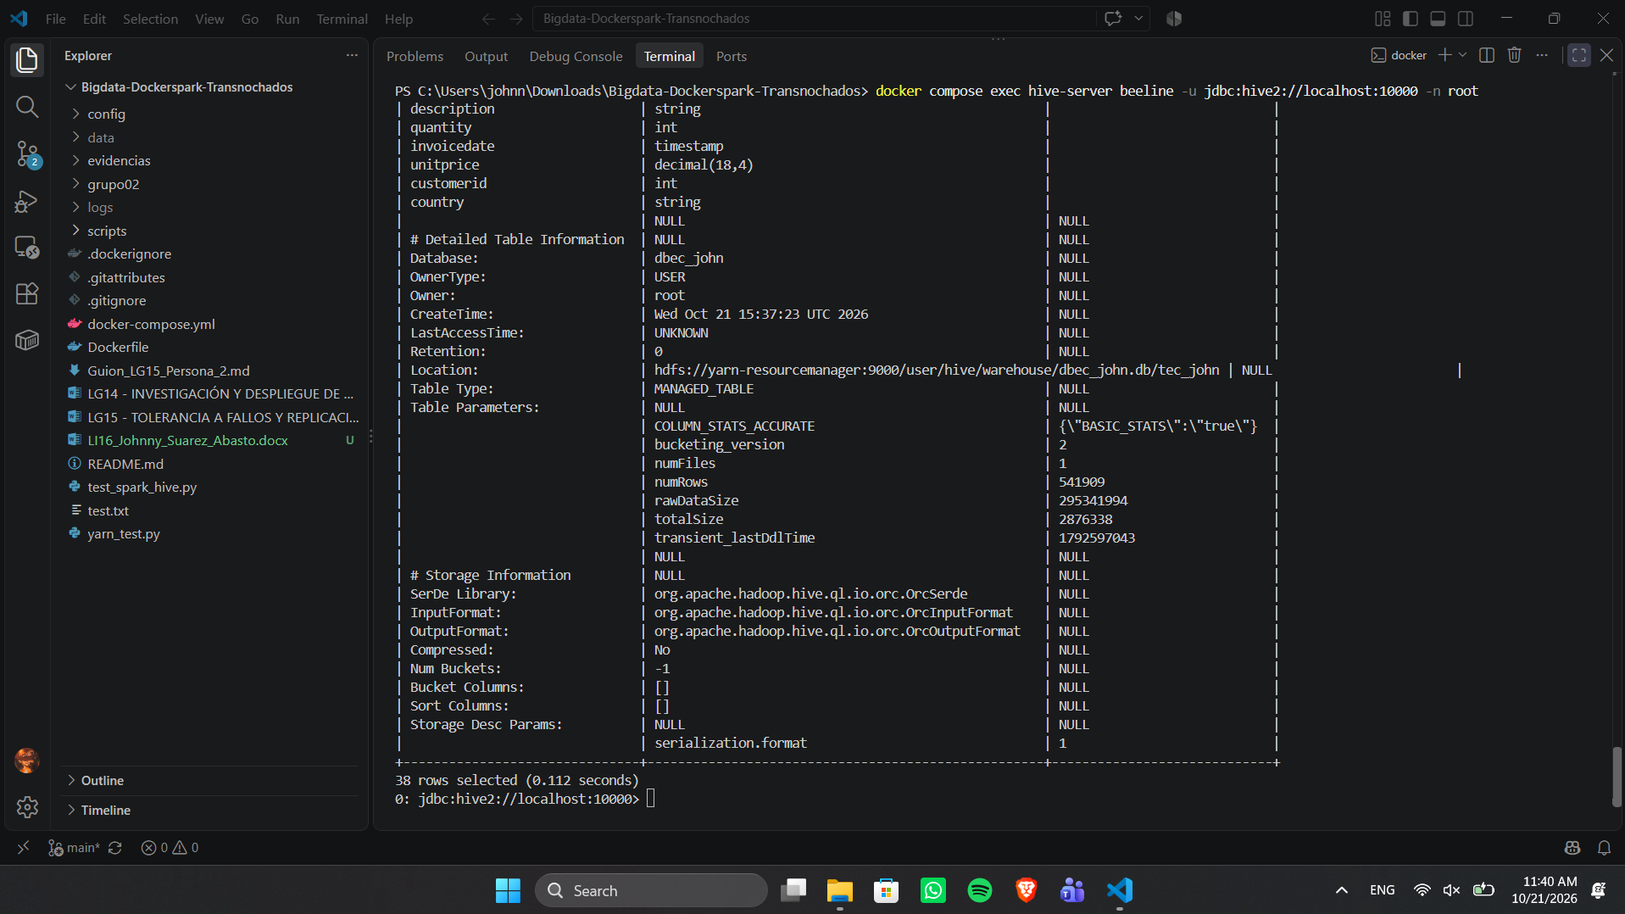
Evidencia 9. Ubicación y propiedades de la tabla final.

  - Cargar los datos del CSV a la tabla creada.
Resultado obtenido: el archivo se copió a /tmp/ del contenedor y se subió a /user/hive/warehouse/li17_john/ en HDFS. Se cargó en tec_john_csv mediante LOAD DATA INPATH con la URI completa de HDFS y posteriormente se generó la tabla final tipada. Esta separación evita interpretar incorrectamente las descripciones y fechas del CSV.
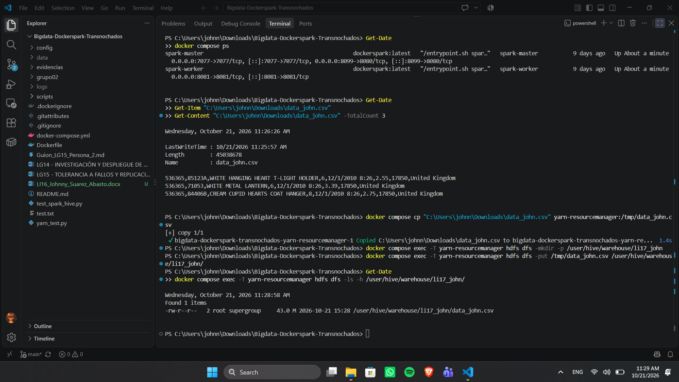
Evidencia 3. Copia del archivo y carga en HDFS.
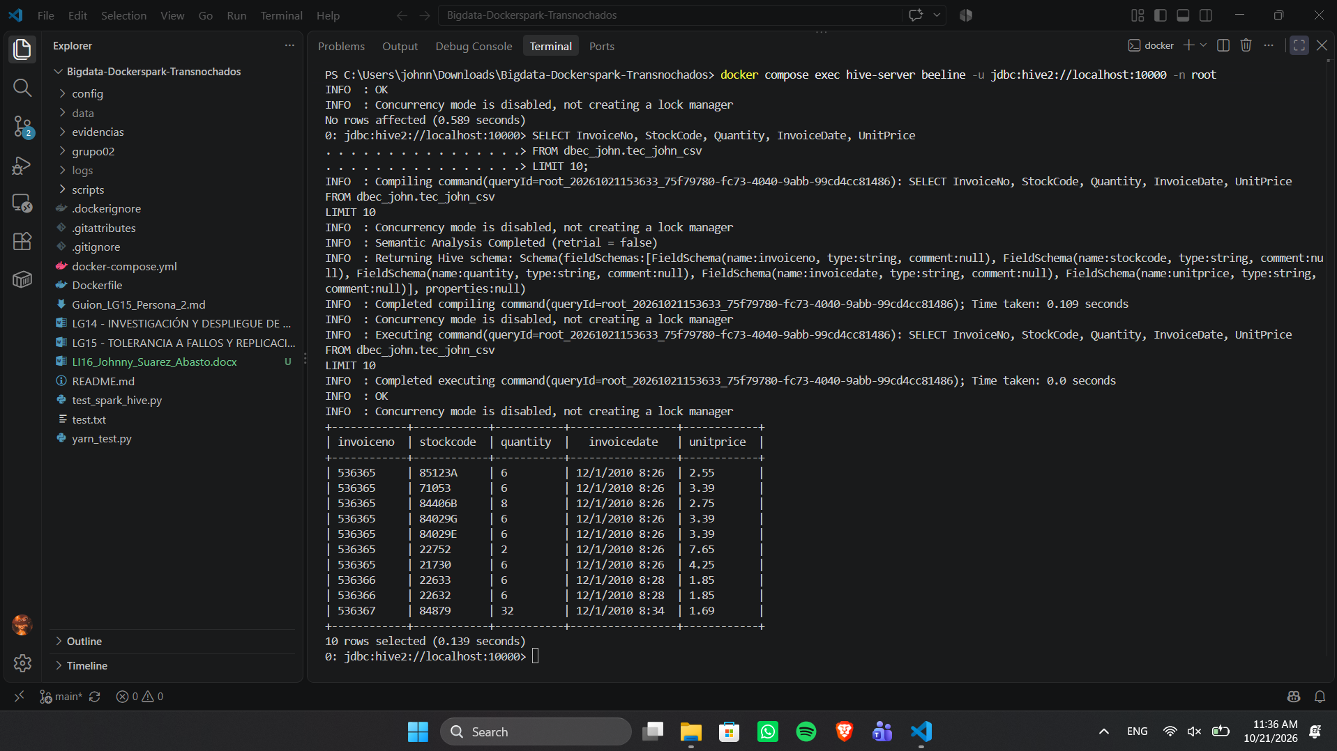
Evidencia 6. Lectura inicial de la tabla de entrada.
  - Mostrar los primeros 10 registros
Resultado obtenido: SELECT * FROM dbec_john.tec_john LIMIT 10 recuperó diez registros. Se utilizó salida CSV para visualizar las ocho columnas, con fechas timestamp, cantidades enteras y precios decimales.
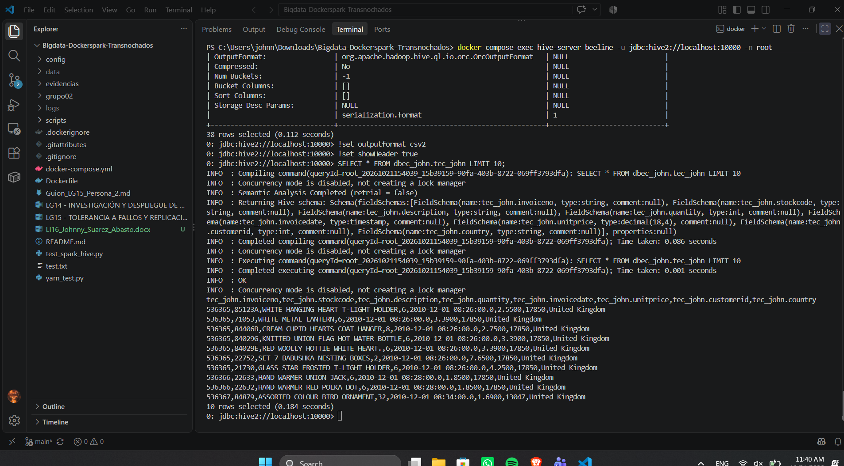
Evidencia 10. Diez registros de la tabla final.

- Los siguientes son preguntas que ya vienen con su respuesta y una descripción del KPI que se está obteniendo, en este punto particular deberá:
  - Comprenda la pregunta.
  - Debe probar cada SQL sugerido.
  - En un párrafo explicar lo que hace la consulta y si responde a la pregunta requerida, además de responder a la pregunta.
Las doce consultas propuestas se probaron sobre dbec_john.tec_john en lugar de ecommerce.retail. Las sentencias originales se conservan en la guía; los resultados y capturas siguientes corresponden al esquema personalizado. Las consultas complementarias distinguen ticket por línea de ticket por orden y corrigen el denominador de la concentración mensual.

Nivel básico
¿Cuál es el ingreso total generado por ventas válidas?

SELECT
ROUND(SUM(Quantity * UnitPrice), 2) as ingreso_total
FROM ecommerce.retail
WHERE Quantity > 0
AND UnitPrice > 0
AND CustomerID IS NOT NULL;

KPI: Ingreso total validado para reporting financiero.
Resultado obtenido: el ingreso total fue de 8.911.407,90. La consulta suma Quantity × UnitPrice en líneas con cantidad y precio positivos y CustomerID no nulo. Responde al ingreso de ventas que cumplen esos filtros; no mide utilidad ni ingreso neto después de devoluciones, y excluye las ventas sin identificación del cliente.
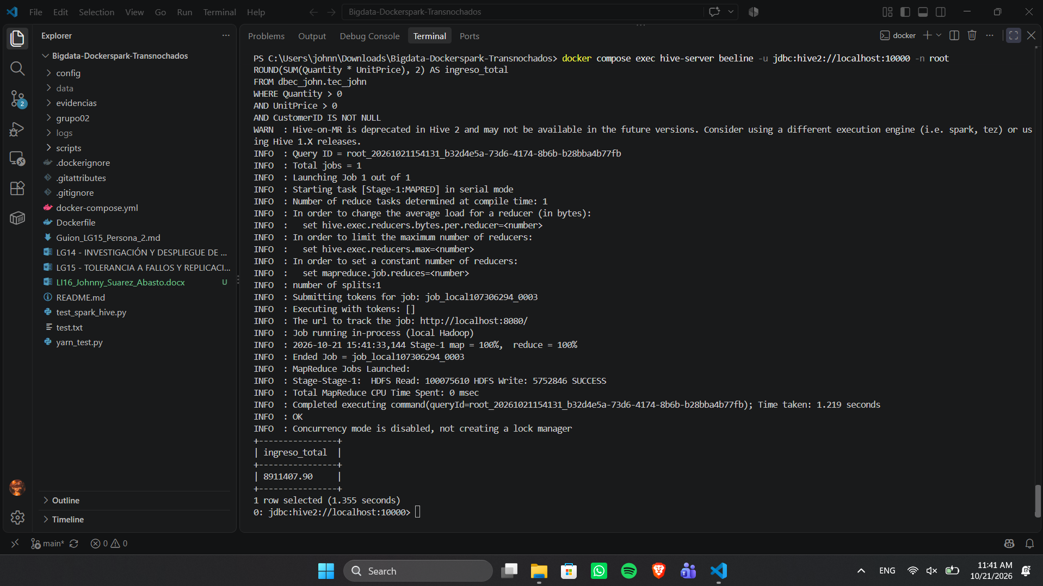
Evidencia 11. Ingreso total de ventas válidas.

¿Cuáles son los 10 productos más vendidos por cantidad?
SELECT
Description,
SUM(Quantity) as unidades_vendidas,
COUNT(DISTINCT InvoiceNo) as pedidos_con_producto
FROM ecommerce.retail
WHERE Quantity > 0
GROUP BY Description
ORDER BY unidades_vendidas DESC
LIMIT 10;

KPI: Top productos para priorizar stock y promoción.
Resultado obtenido: PAPER CRAFT, LITTLE BIRDIE encabezó el listado con 80.995 unidades en una factura; le siguieron MEDIUM CERAMIC TOP STORAGE JAR con 78.033 unidades en 247 pedidos y WORLD WAR 2 GLIDERS ASSTD DESIGNS con 55.047 unidades en 535 pedidos. La captura presenta los diez primeros. Se agrupa por Description, se suman cantidades positivas y se cuentan facturas distintas. Responde al volumen bruto positivo por descripción, pero no descuenta devoluciones ni filtra precios cero. Una descripción vacía también aparece entre los resultados y requiere depuración antes de tomar decisiones de inventario.
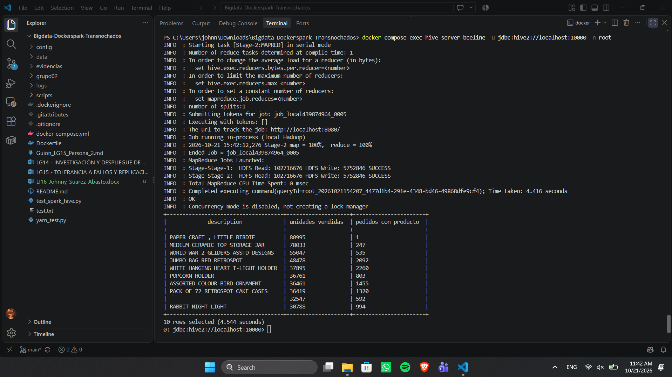
Evidencia 12. Diez descripciones con mayor cantidad positiva.

¿Cuántos clientes únicos hay por país?
SELECT
Country,
COUNT(DISTINCT CustomerID) as clientes_unicos,
ROUND(COUNT(DISTINCT CustomerID) * 100.0 /
SUM(COUNT(DISTINCT CustomerID)) OVER (), 2) as porcentaje
FROM ecommerce.retail
WHERE CustomerID IS NOT NULL
GROUP BY Country
ORDER BY clientes_unicos DESC;

KPI: Distribución geográfica para focalizar expansión.
Resultado obtenido: United Kingdom concentró 3.950 clientes únicos y el 90,18 % del conteo acumulado por país; Germany presentó 95 y 2,17 %, y France 87 y 1,99 %. La consulta excluye CustomerID nulos y calcula el porcentaje sobre la suma de clientes distintos de cada país. Responde a la distribución geográfica, aunque un cliente asociado a más de un país puede contribuir a varios grupos; el denominador no es necesariamente el total global de clientes únicos.
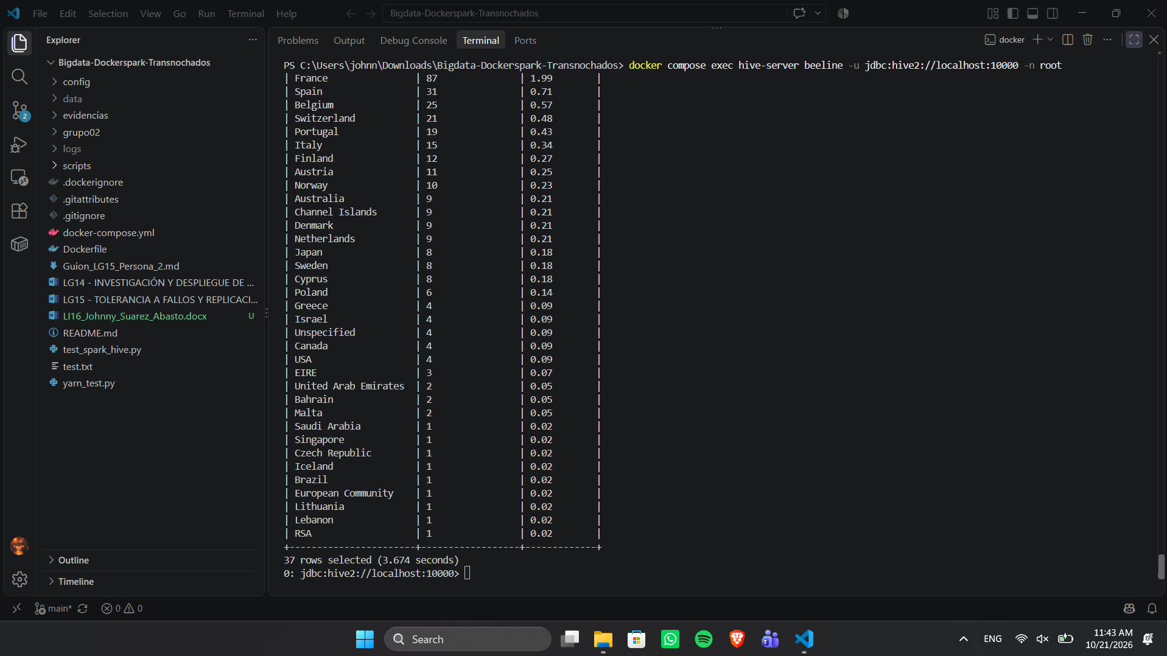
Evidencia 13. Distribución de clientes identificados por país.

¿Cuál es el ticket promedio por orden?
SELECT
ROUND(AVG(order_total), 2) as ticket_promedio,
PERCENTILE_APPROX(order_total, 0.5) as mediana_ticket
FROM (
SELECT
InvoiceNo,
SUM(Quantity * UnitPrice) as order_total
FROM ecommerce.retail
WHERE Quantity > 0 AND UnitPrice > 0
GROUP BY InvoiceNo
) orders;

KPI: Ticket promedio vs. mediana para detectar sesgo por outliers.
Resultado obtenido: el ticket promedio fue de 534,40 y la mediana aproximada de 303,80. Primero se suma el importe positivo de cada InvoiceNo y después se obtiene su media y percentil 0,5. La consulta responde al importe por orden y la media superior a la mediana indica influencia de órdenes elevadas. Se convirtió el total a DOUBLE para PERCENTILE_APPROX. No se descuentan devoluciones ni se exige CustomerID. Para ejecutar correctamente se desactivó la ejecución vectorizada de Hive.
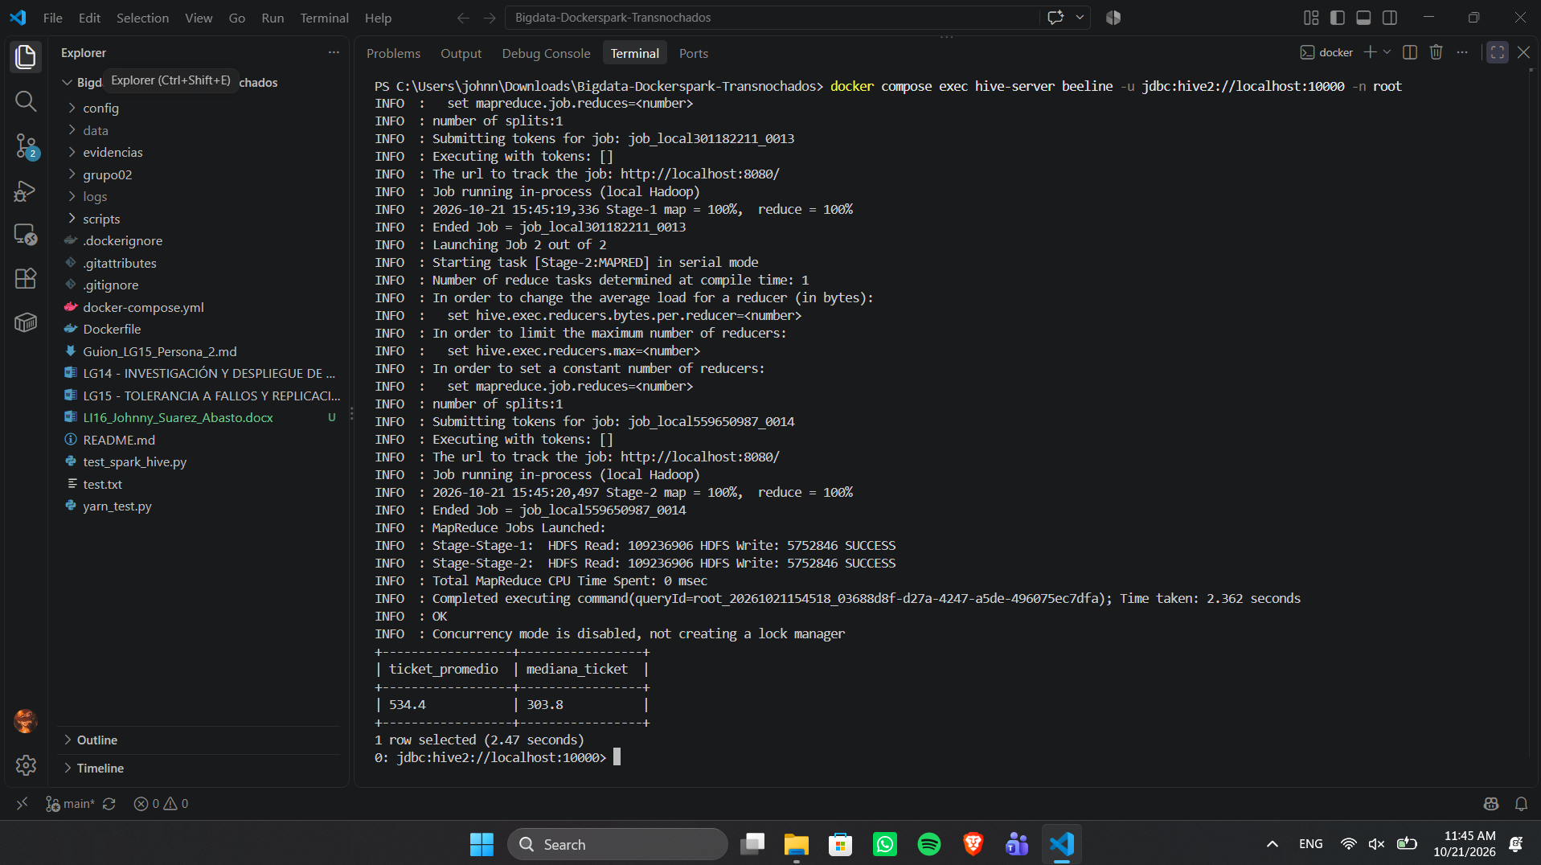
Evidencia 14. Ticket promedio y mediana aproximada.

¿Cómo evolucionan las ventas mes a mes?
SELECT
YEAR(InvoiceDate) as anio,
MONTH(InvoiceDate) as mes,
COUNT(DISTINCT InvoiceNo) as pedidos,
ROUND(SUM(Quantity * UnitPrice), 2) as ingresos
FROM ecommerce.retail
WHERE Quantity > 0 AND UnitPrice > 0
GROUP BY YEAR(InvoiceDate), MONTH(InvoiceDate)
ORDER BY anio, mes;

KPI: Tendencia mensual para planificación de inventario.
Resultado obtenido: noviembre de 2011 presentó el mayor ingreso mensual, 1.509.496,33, con 2.769 pedidos; octubre registró 1.154.979,30 y septiembre 1.058.590,17. La consulta agrupa por año y mes y suma importes con cantidades y precios positivos. Responde a la evolución de ingresos brutos positivos y pedidos. Diciembre de 2011 contiene datos hasta el día 9, por lo que sus 638.792,68 no deben interpretarse como una caída de un mes completo.
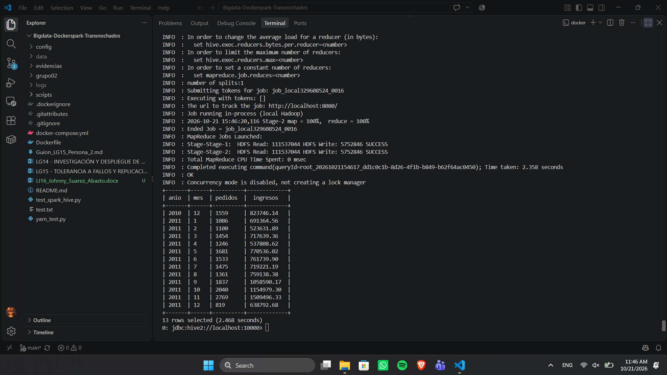
Evidencia 15. Pedidos e ingresos mensuales.

Nivel intermedio
¿Qué productos tienen mayor tasa de devolución/cancelación?
SELECT
Description,
COUNT(CASE WHEN Quantity < 0 OR InvoiceNo LIKE 'C%' THEN 1 END) as devoluciones,
COUNT(CASE WHEN Quantity > 0 THEN 1 END) as ventas_validas,
ROUND(
COUNT(CASE WHEN Quantity < 0 OR InvoiceNo LIKE 'C%' THEN 1 END) * 100.0 /
NULLIF(COUNT(*), 0), 2
) as tasa_devolucion_pct
FROM ecommerce.retail
WHERE CustomerID IS NOT NULL
GROUP BY Description
HAVING COUNT(*) >= 10
ORDER BY tasa_devolucion_pct DESC
LIMIT 15;

KPI: % devoluciones por producto para reducir desperdicio logístico.
Resultado obtenido: CRUK Commission y Discount alcanzaron 100,00 % de líneas clasificadas como devolución, con 16 y 77 registros respectivamente y ninguna línea con cantidad positiva. La consulta clasifica cantidades negativas o facturas C, agrupa por descripción y exige al menos diez registros con cliente identificado. Calcula frecuencia por línea, no por unidad ni por factura completa. Los conceptos de comisión y descuento no representan necesariamente productos físicos; por ello, el indicador requiere revisar la naturaleza de cada concepto antes de atribuir desperdicio logístico.
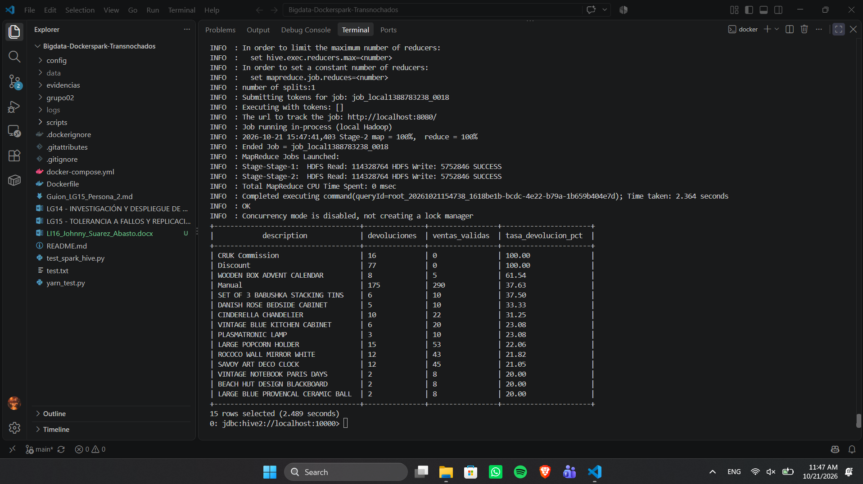
Evidencia 16. Tasa de líneas de devolución por descripción.

¿En qué hora del día hay más ventas y mayor ticket?
SELECT
HOUR(InvoiceDate) as hora,
COUNT(DISTINCT InvoiceNo) as pedidos,
ROUND(SUM(Quantity * UnitPrice), 2) as ingresos,
ROUND(AVG(Quantity * UnitPrice), 2) as ticket_promedio
FROM ecommerce.retail
WHERE Quantity > 0 AND UnitPrice > 0
GROUP BY HOUR(InvoiceDate)
ORDER BY hora;

KPI: Hora pico para programar campañas de email/push.
Resultado obtenido: las 12:00 reunieron la mayor cantidad de pedidos, 3.220; las 10:00 concentraron el mayor ingreso, 1.446.742,70. El SQL sugerido presenta su mayor promedio por línea a las 07:00, con 81,95. La consulta complementaria que suma cada factura y hora mostró también a las 07:00 el mayor ticket por orden, 1.071,01 en 29 pedidos. Se responde por separado a volumen, ingreso y ticket. AVG(Quantity × UnitPrice) del SQL original es un promedio por línea y no por pedido; la agrupación adicional corrige esa interpretación.
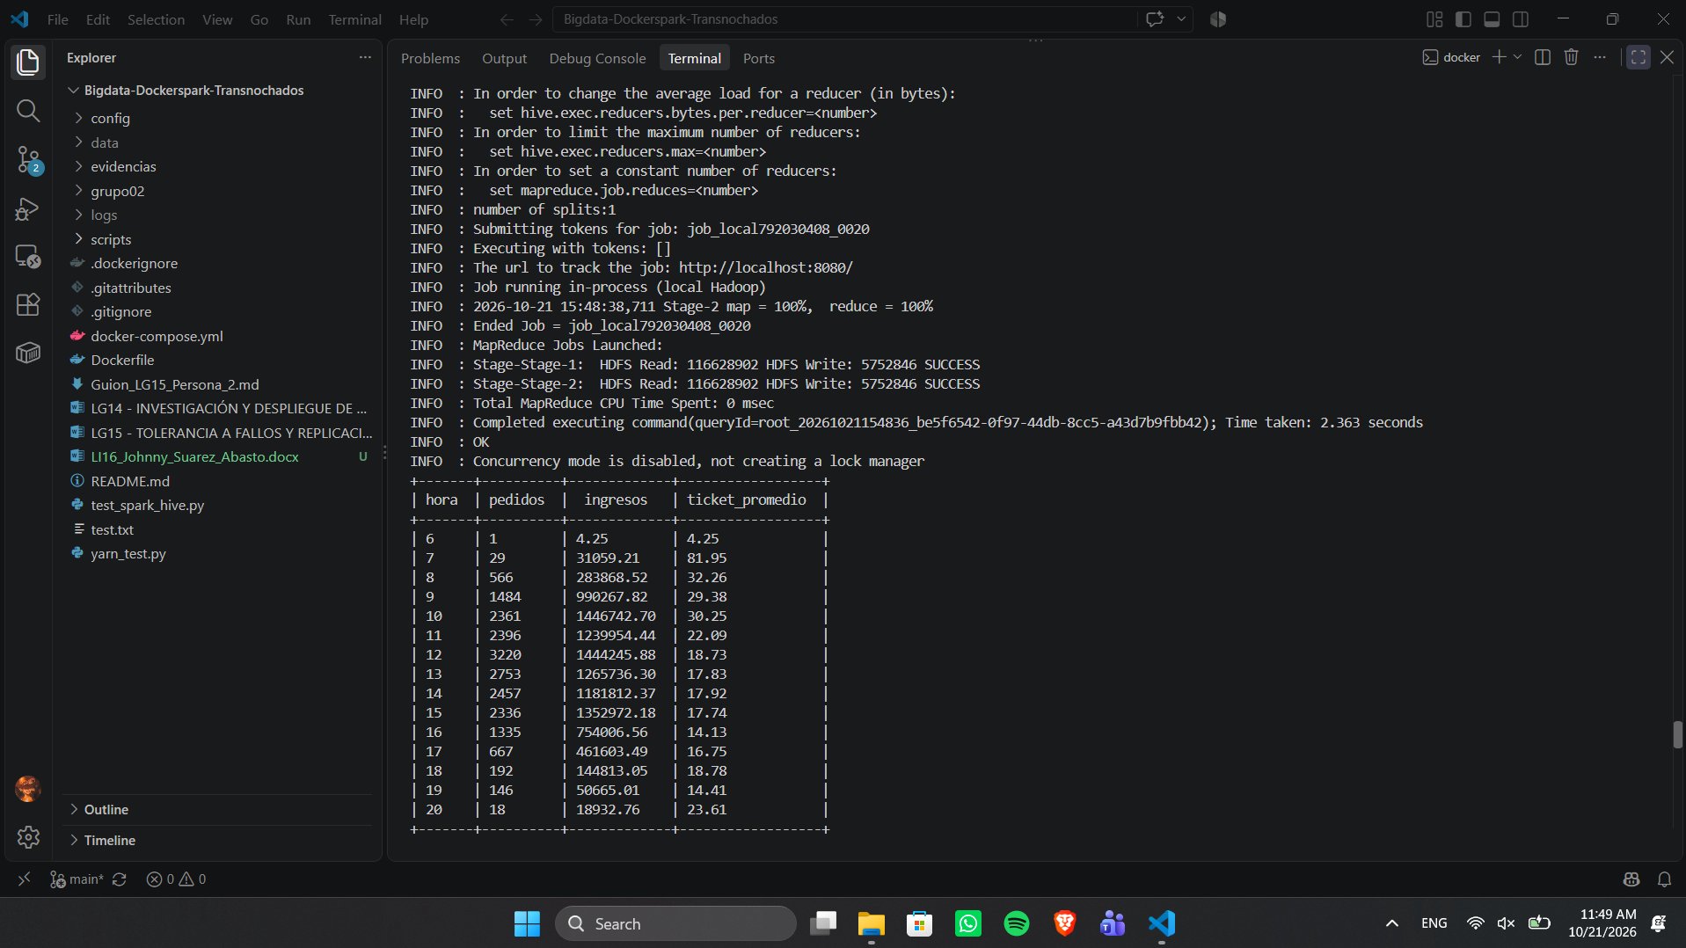
Evidencia 17A. Indicadores horarios del SQL sugerido.
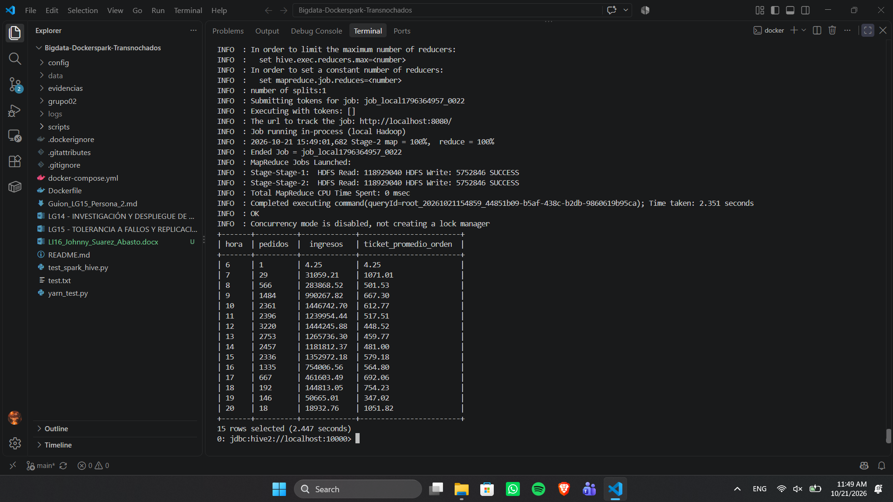
Evidencia 17B. Ticket promedio calculado por factura y hora.

¿Qué productos son estacionales? (Ventas por mes)

SELECT
Description,
MONTH(InvoiceDate) as mes,
SUM(Quantity) as unidades_mes,
ROUND(SUM(Quantity) * 100.0 / SUM(SUM(Quantity)) OVER (PARTITION BY Description), 2) as distribucion_pct
FROM ecommerce.retail
WHERE Quantity > 0
GROUP BY Description, MONTH(InvoiceDate)
HAVING SUM(Quantity) > 50
ORDER BY Description, mes;

KPI: Productos con >40% de ventas en 1-2 meses → planificación de stock estacional.
Resultado obtenido: en la consulta complementaria PAPER CRAFT, LITTLE BIRDIE concentró 80.995 unidades en diciembre, equivalentes al 100,00 % de su volumen positivo. Otras descripciones también mostraron concentraciones del 100 %, incluidas anotaciones de ajustes como came coded as 20713. La consulta sugerida agrupa por descripción y mes, pero HAVING elimina meses con 50 unidades o menos antes del porcentaje. La variante complementaria conserva todos los meses en el denominador y filtra después las concentraciones superiores al 40 %. Esto identifica concentraciones, no prueba una estacionalidad recurrente: el conjunto abarca poco más de un año, mezcla meses de distintos años y contiene ajustes y descripciones no comerciales.
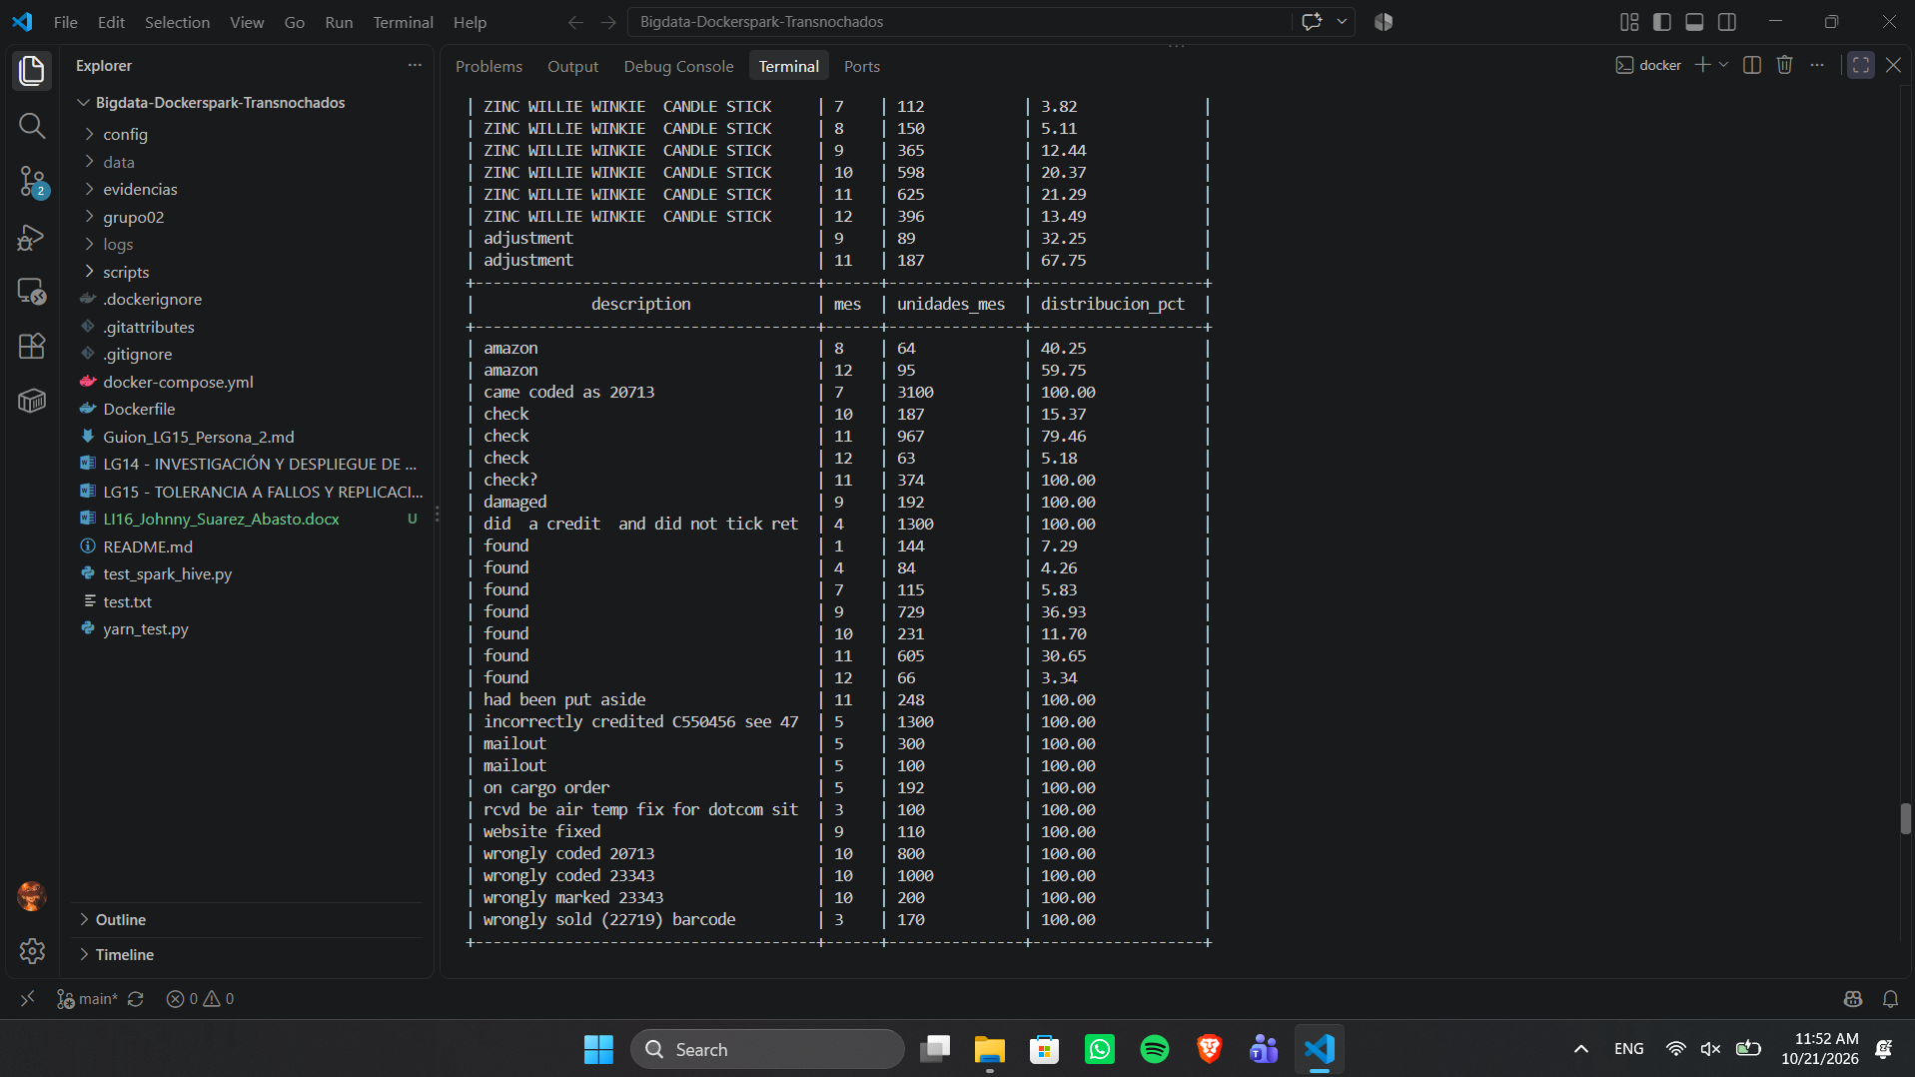
Evidencia 18A. Distribución mensual sugerida.
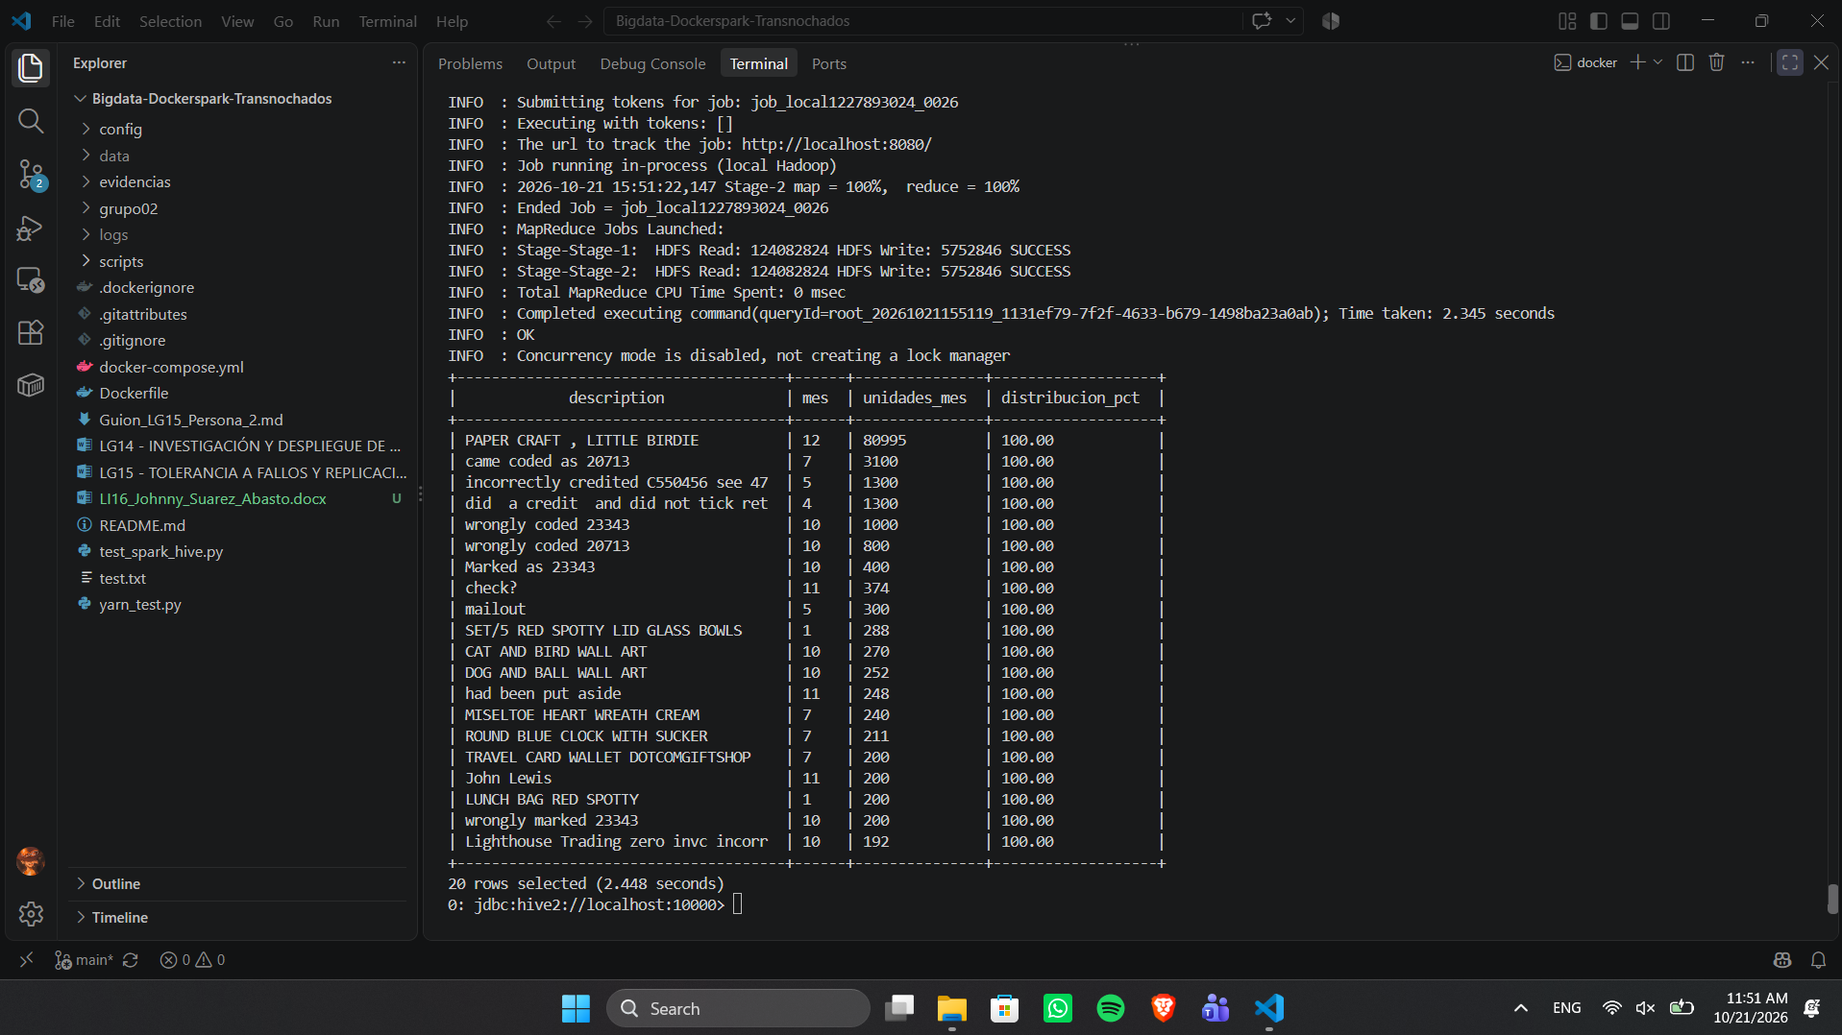
Evidencia 18B. Concentraciones mensuales superiores al 40 %.

¿Qué productos tienen mayor margen implícito? (Precio unitario como proxy)
SELECT
Description,
ROUND(AVG(UnitPrice), 2) as precio_promedio,
COUNT(DISTINCT InvoiceNo) as pedidos_con_producto,
ROUND(AVG(UnitPrice) * COUNT(DISTINCT InvoiceNo), 2) as score_margen_proxy
FROM ecommerce.retail
WHERE Quantity > 0 AND UnitPrice > 0
GROUP BY Description
HAVING COUNT(DISTINCT InvoiceNo) >= 5
ORDER BY score_margen_proxy DESC
LIMIT 20;

KPI: Score de margen para priorizar productos en promociones (alto precio × alta rotación).
Resultado obtenido: DOTCOM POSTAGE obtuvo el mayor score, 206.248,77, con precio promedio de 292,14 y presencia en 706 pedidos. Manual alcanzó 66.743,93 y POSTAGE 34.992,23. La consulta multiplica el precio promedio sin redondear por las facturas distintas y exige al menos cinco pedidos. Produce el indicador aproximado propuesto, pero no un margen de ganancia: no hay costos y los primeros conceptos incluyen cargos o ajustes. Un score elevado no demuestra rentabilidad ni equivale al ingreso total del producto.
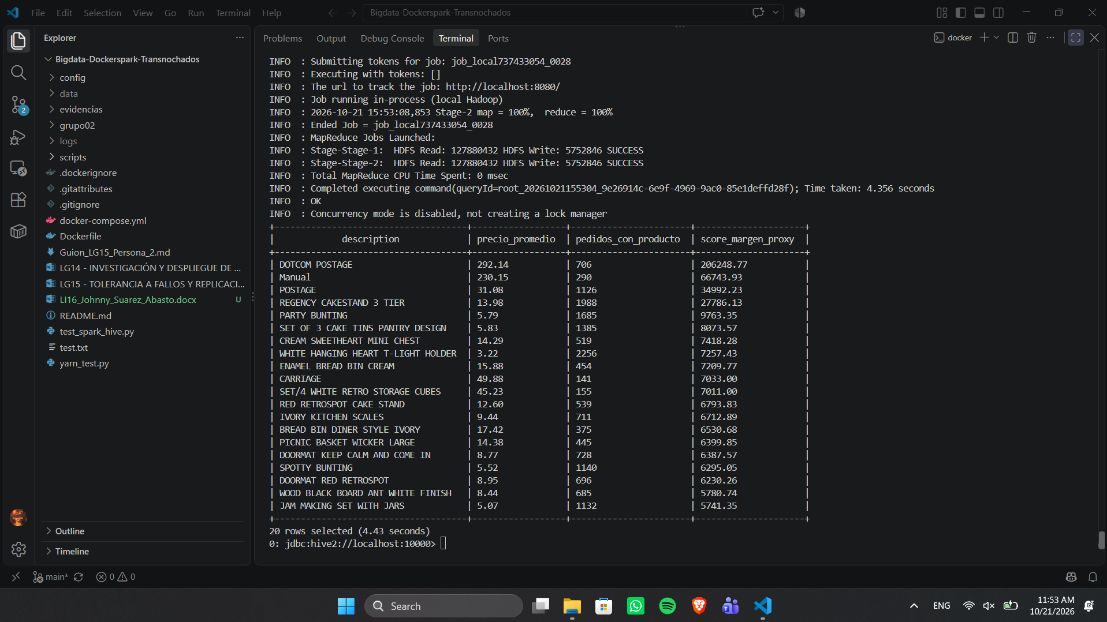
Evidencia 19. Indicador de precio por frecuencia de pedidos.

¿Hay diferencia de comportamiento entre clientes con/sin ID registrado?
SELECT
CASE WHEN CustomerID IS NULL THEN 'Anónimo' ELSE 'Registrado' END as tipo_cliente,
COUNT(DISTINCT InvoiceNo) as pedidos,
ROUND(AVG(Quantity * UnitPrice), 2) as ticket_promedio,
ROUND(SUM(Quantity * UnitPrice), 2) as revenue_total
FROM ecommerce.retail
WHERE Quantity > 0 AND UnitPrice > 0
GROUP BY CASE WHEN CustomerID IS NULL THEN 'Anónimo' ELSE 'Registrado' END;

KPI: Diferencia en ticket promedio → justifica campañas de registro/loyalty.
Resultado obtenido: los registrados acumularon 18.532 pedidos e ingresos de 8.911.407,90, frente a 1.428 pedidos y 1.755.276,64 en operaciones anónimas. El promedio por línea fue 22,40 y 13,28, respectivamente. La consulta clasifica según CustomerID y compara cantidades positivas con precio positivo. Permite describir diferencias, pero su columna ticket_promedio corresponde al importe por línea y no por orden. Tampoco demuestra que el registro cause mayor gasto ni garantiza que los grupos de facturas sean disjuntos si una factura combina identificadores presentes y ausentes.
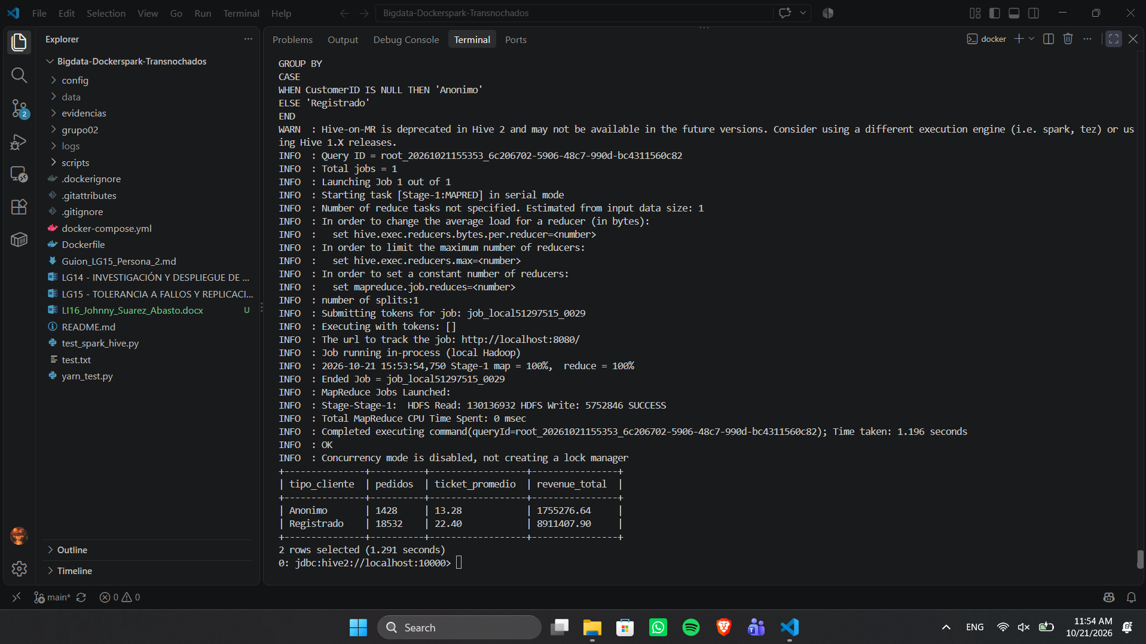
Evidencia 20. Clientes con y sin identificación.

¿Qué días de la semana tienen mayor conversión?
SELECT
DAYOFWEEK(InvoiceDate) as dia_semana, -- 1=Domingo, 7=Sábado
CASE DAYOFWEEK(InvoiceDate)
WHEN 1 THEN 'Domingo' WHEN 2 THEN 'Lunes' WHEN 3 THEN 'Martes'
WHEN 4 THEN 'Miércoles' WHEN 5 THEN 'Jueves' WHEN 6 THEN 'Viernes'
ELSE 'Sábado' END as dia_nombre,
COUNT(DISTINCT InvoiceNo) as pedidos,
ROUND(SUM(Quantity * UnitPrice), 2) as ingresos
FROM ecommerce.retail
WHERE Quantity > 0 AND UnitPrice > 0
GROUP BY DAYOFWEEK(InvoiceDate)
ORDER BY dia_semana;

KPI: Día con mayor ingreso para programar lanzamientos/promociones.
Resultado obtenido: el jueves tuvo el mayor ingreso, 2.203.161,24, y la mayor cantidad de pedidos, 4.246. El martes registró 2.178.632,61 en 3.554 pedidos. No se obtuvieron filas de sábado porque no hay ventas que cumplan los filtros para ese día. La consulta agrupa las ventas positivas por día de semana y responde a pedidos e ingresos, pero no a conversión: faltan visitas o sesiones para calcular compras respecto de oportunidades. El resultado orienta la revisión de actividad comercial sin demostrar causas de esa distribución.
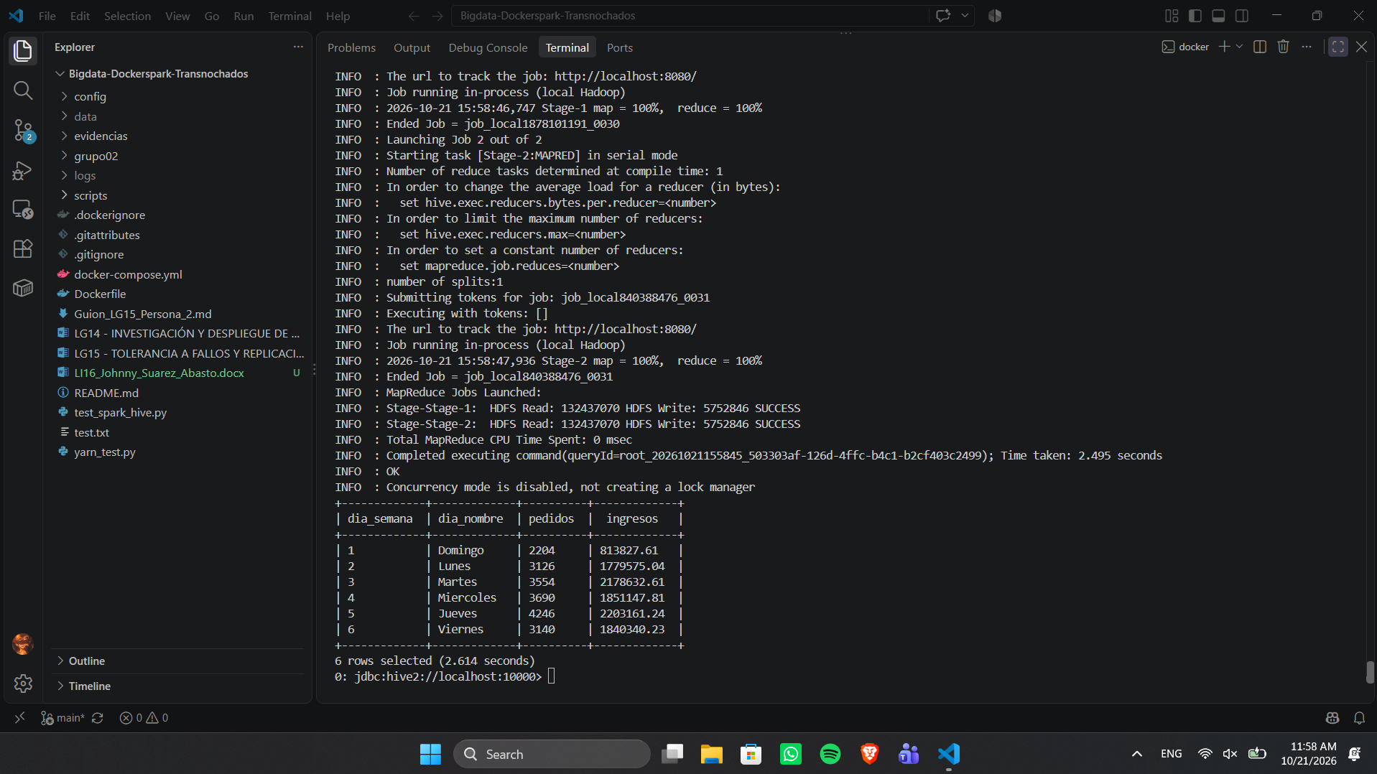
Evidencia 21. Pedidos e ingresos por día de la semana.

¿Cuál es la tasa de cancelación por país?
SELECT
Country,
COUNT(CASE WHEN Quantity < 0 OR InvoiceNo LIKE 'C%' THEN 1 END) as cancelaciones,
COUNT(CASE WHEN Quantity > 0 THEN 1 END) as ventas_validas,
ROUND(
COUNT(CASE WHEN Quantity < 0 OR InvoiceNo LIKE 'C%' THEN 1 END) * 100.0 /
NULLIF(COUNT(*), 0), 2
) as tasa_cancelacion_pct
FROM ecommerce.retail
GROUP BY Country
HAVING COUNT(*) >= 50
ORDER BY tasa_cancelacion_pct DESC;

KPI: Países con alta cancelación → investigar causas logísticas/culturales.
Resultado obtenido: USA encabezó la tasa de cancelación con 38,49 %, formada por 112 líneas de cancelación y 179 de cantidad positiva; Malta siguió con 11,81 % y Japan con 10,34 %. La consulta utiliza cantidad negativa o prefijo C, agrupa por país y considera países con al menos 50 registros. Responde a una proporción de líneas, no a una tasa de facturas canceladas. La columna ventas_validas solo exige cantidad positiva y no precio positivo. Las diferencias identifican países a revisar, pero no establecen causas logísticas o culturales.
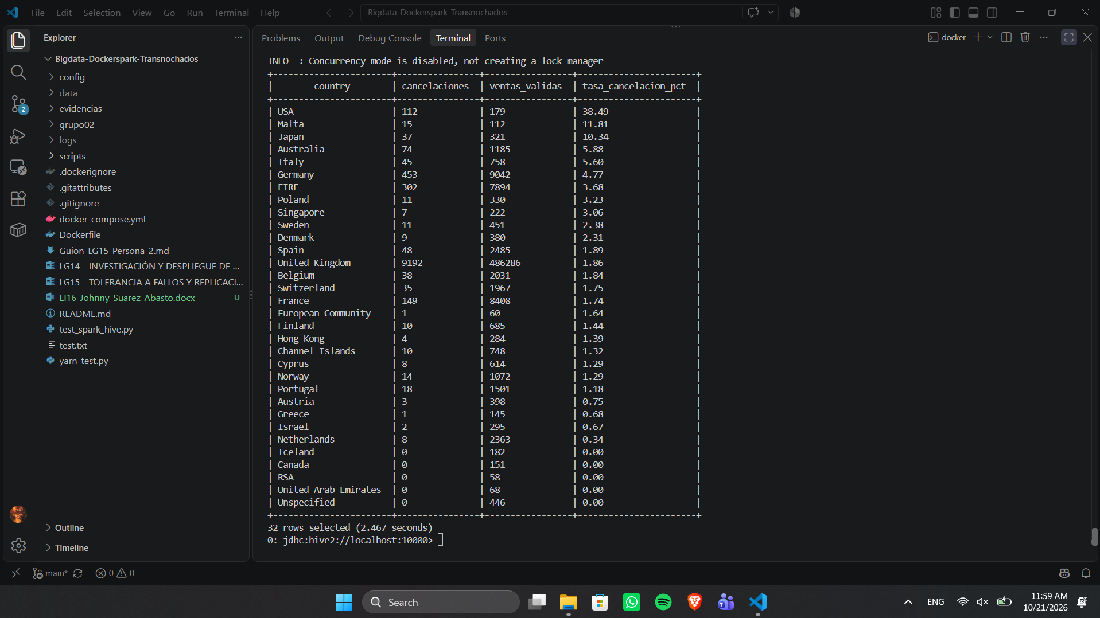
Evidencia 22. Tasa de líneas de cancelación por país.

NOTA: Desarrollar un documento informe que presente una evidencia en imagen por cada punto requerido en el presente laboratorio; las condiciones de validez son:
- Debe apreciarse la hora de su sistema operativo.
- El contenido del documento debe ser mínimamente:
  - Portada que indique la materia, nombre del estudiante, número o código de práctica.
  - Debe mencionar el punto requerido (resaltado o pintado de amarillo) y la evidencia de respuesta que presenta al requerimiento; si considera necesario, puede incluir texto de aclaración.

Conclusiones
Se completó el flujo desde el CSV local hasta la tabla ORC tipada en Hive. El uso de OpenCSVSerde permitió tratar los campos entre comillas, la conversión de fechas habilitó los análisis temporales y la transformación de identificadores vacíos a NULL permitió comparar operaciones con y sin cliente registrado.
El análisis obtuvo ingresos positivos de clientes identificados por 8.911.407,90; un ticket medio por orden de 534,40; y el mayor ingreso mensual en noviembre de 2011. La comparación por hora y por día mostró que la mayor cantidad de pedidos no siempre coincide con el mayor ingreso ni con el mayor ticket.
La revisión de los KPI permitió distinguir medidas calculadas de sus interpretaciones: no se obtuvo margen real sin costos, conversión sin visitas, ni estacionalidad recurrente a partir de concentraciones aisladas. Los porcentajes de devolución y cancelación del SQL se calcularon por línea. Estas precisiones evitan convertir resultados descriptivos en conclusiones que los datos no respaldan.
Las consultas se ejecutaron con MapReduce local. Se aplicó SET mapreduce.task.io.sort.mb=10 para limitar el búfer y se desactivó la ejecución vectorizada al resolver un error en los datos intermedios de PERCENTILE_APPROX. Estos ajustes de sesión permitieron completar el análisis sin modificar los registros del dataset.

